Le Paris d’Ardengo Soffici
Gabriel-Aldo BERTOZZI
Université de Chieti/Pescara “G. d’Annunzio”
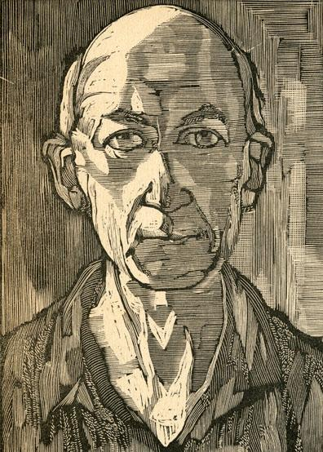
Ardengo Soffici dans une xylographie de Pietro Parigi
Après mûre réflexion, c’est surtout dans les Illuminations de Rimbaud, dont j’ai publié la traduction en italien, que je trouve des « rites et rythmes urbains ».
En effet, dans ces poèmes en prose, nous trouvons Ville au singulier (« Je suis un éphémère et point trop mécontent citoyen d’une métropole crue moderne […] »); Villes au pluriel (« Ce sont des villes ! […] »); encore un autre poème, Villes, toujours au pluriel comme le précédent (« L’acropole officielle outre les conceptions de la barbarie moderne […] »); Métropolitain (« Du détroit d’indigo aux mers d’Ossian […] »), jusqu’à Aube (« J’ai embrassé l’aube d’été. / Rien ne bougeait encore au front des palais. […] ») qui tient le palmarès chez mes étudiants à l’université et d’autres poèmes encore où les rythmes urbains sont évidents.
Or, ces rythmes rimbaldiens ont influencé à coup sûr les futuristes selon les témoignages directs que j’ai eu la chance de recueillir des derniers protagonistes eux-mêmes, lorsque j’étais au début de ma carrière universitaire et qu’un éditeur de Rome m’avait choisi pour diriger la revue mensuelle L’Informatore librario.
Ce fut donc dans la dernière période de sa vie que j’ai eu l’occasion de rencontrer Ardengo Soffici, par l’intermédiaire d’un autre grand futuriste, Primo Conti, qui m’avait chargé de classer les documents de ses archives dans sa villa « Le Coste » à Fiesole, au-dessus de Florence.
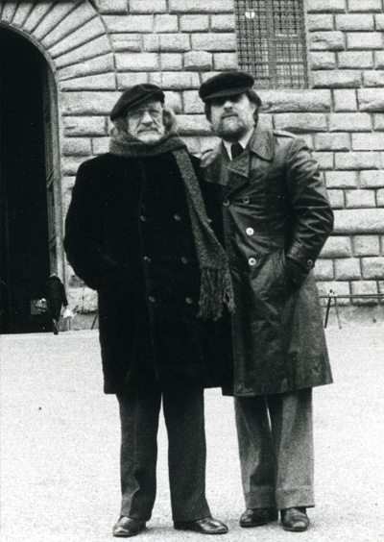
Conti e Bertozzi en 1980 (photo inédite)
Il m’est aisé, grâce à Soffici, de regrouper en un seul domaine idéal mes deux principaux axes de recherche : Rimbaud et le Futurisme ou, si l’on veut, les avant-gardes historiques en général. En effet, ce fut Soffici qui écrivit le premier livre sur Rimbaud en Italie. Son Arthur Rimbaud, rédigé en 1910, fut publié l’année suivante, treizième volume de la collection « La Voce ».
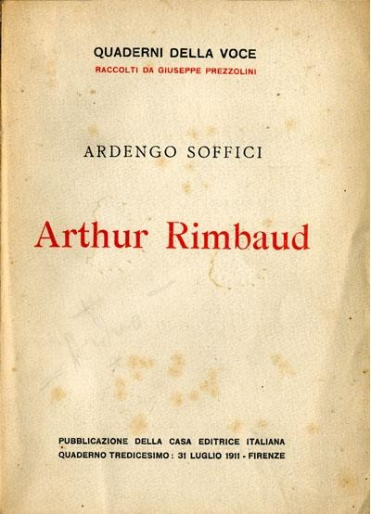
Couverture du livre de Soffici sur Rimbaud
Et sans aucun doute, il occupe la place la plus considérable parmi les fondateurs du Futurisme florentin, adhérant au mouvement de Filippo Tommaso Marinetti trois ans après son bain dans le fleuve Rimbaud.
Ce qui m’a vraiment frappé, touché et même ému chez Soffici ce sont justement les rites et rythmes urbains sur lesquels il s’étend longuement lorsqu’il parle de son séjour parisien.
Puisque je n’oublie pas que je m’adresse à un public français, à des collègues d’université, j’éviterai donc de parler du mythe de Paris au début du XXème siècle, de souligner le rôle central, déterminant de la ville lumière dans tous les domaines de la littérature et des arts. Et, pardonnez-moi la prétérition, je ne dirai même pas que sans un passage parisien, sans l’imprinting, le “bon à tirer” de la capitale des capitales de la culture, rien ne pouvait effleurer à la surface de la notoriété internationale. La liste des auteurs, surtout étrangers, que je pourrais fournir serait trop longue.
Ce fut le cas d’Ardengo Soffici. Ce dernier avait bien compris que la gloire de Florence faisait désormais partie de l’histoire, comme jadis celle d’Athènes et de Rome.
Avec en poche l’argent pour acheter un billet de train, un aller simple, et quelques sous pour les premiers jours, en compagnie de quelques camarades aussi courageux que lui, il prit la décision de partir pour Paris. Il nous a raconté ses mémoires dans un livre autobiographique dont le titre, bref, simple, est la plus claire et exhaustive de toutes les explications, mais difficile à rendre en français dans sa pleine signification. Il s’agit du Salto vitale, à la lettre Saut vital, qui exprime le plus grand défi : ou l’on gagne pleinement ou l’on perd sa vie. Locution créée par Soffici avec une signification très positive sur le plan d’un choix dans le domaine artistique, sur le modèle du salto mortale qui exprime le même concept en employant un adjectif opposé (vitale, mortale). Jeu donc de la langue italienne car, je crois, si nous traduisions salto mortale en français par saut périlleux nous n’obtiendrions pas le même sens.
Le florentin, connu surtout comme peintre, mais aussi écrivain et poète, vécut à Paris de 1900 à 1907. Les premières images qui nous étonnent dans ces « rites et rythmes urbains », si vous me permettez d’emprunter le titre de ce colloque, sont celles d’une bohème si pauvre que l’œuvre de Giacomo Puccini, La Bohème, semble en comparaison un exemple de richesse et de prospérité. On raconte en effet qu’un jour, Soffici s’interroge sur l’absence prolongée d’un jeune homme italien, Ricciotto Canudo - le futur auteur du manifeste de l’école cérébriste - venu des Pouilles, non loin de Bari, raison pour laquelle Apollinaire l’appelait le Barisien. Ainsi, il décide d’aller le chercher dans sa chambre. Il le trouve assis parmi ses papiers, attendant, selon son dire, les événements, car il n’avait touché à aucune nourriture pendant les trois derniers jours. Et là commence la pièce de théâtre : Soffici quitte quelques instants son ami et essaie de trouver quelque chose dans sa chambre. De retour, il réchauffe un peu d’eau où il jette quelques feuilles de thé et, après avoir déployé une nappe où il y avait quelques miettes et croûtes de pain, restes d’un précédent repas, il offre ainsi ce déjeuner à son ami. Je n’ai jamais compris si Soffici riait en douce en ajoutant que le pauvre Ricciotto Canudo prit tout de suite de la vigueur comme s’il avait dévoré une entrecôte saignante servie avec un grand verre de Corbières. De toute façon, je vous assure qu’il avait l’air très sérieux quand il m’a raconté cette anecdote.
Les lieux de cette bohème étaient ceux que tout le monde connaît grâce à une très vaste littérature sur le sujet, c’est-à-dire le Quartier latin, du Boul’ Mich, en passant par le Boulevard Saint-Germain, à Saint-Germain-des-Prés, à Montparnasse. Et Montmartre, bien sûr, avec un fort taux de concentration au Bateau-Lavoir avec la présence des futurs cubistes et d’autres artistes de la future avant-garde. En somme, la plupart d’entre eux étaient, comme disait Apollinaire, des flâneurs des deux rives.
Pour en revenir à l’époque où Soffici avait tenté son exploit artistique en France, suivi par la suite de la plupart des Italiens qui ont joué un rôle capital dans la culture, il faut préciser qu’il a été un pionnier parmi les pionniers, si l’on considère que sur le plan des avant-gardes historiques tout était sur le « pas de la porte », mais que rien n’était encore sorti. Filippo Tommaso Marinetti n’avait pas encore publié son Manifeste futuriste dans le Figaro de Paris, le Cubisme aussi devait encore s’affirmer, Breton, Aragon, Soupault avec l’aide de Picabia, n’avaient pas encore appelé Tristan Tzara à Paris ; Breton et Soupault n’avaient pas encore composé Les champs magnétiques qui marqueront le Surréalisme.
Disons qu’on vivait encore dans l’atmosphère et sous l’influence du Symbolisme ou mieux dans la période que notre ami Michel Décaudin avait définie comme celle de « la crise des valeurs symbolistes ».
Aussi le livre de Soffici sur Rimbaud, qui sera publié après son retour en Italie, se ressent-il ou mieux est-il un calque du mythe symboliste corrompu après la rencontre d’Isabelle Rimbaud et de son discutable époux, un jour dans son studio faisant partie des ateliers de la Ruche, au fond de la rue Vaugirard.
D’ailleurs, les touristes, thermomètre de ce qui a été et non de ce qui va venir, se faisaient rouler – raconte Soffici – par un certain Bibi la Purée qui, le matin, ramassait les plumes des bureaux de poste pour les vendre aux Américains comme la dernière plume de Paul Verlaine qu’il avait connu. Et il n’était pas le seul car il y avait des prostituées qui se flattaient d’avoir été la dernière femme avec laquelle le poète saturnien s’était accouplé. Une belle gloire d’artiste emportée par la publicité !
Interrègne ou période de trépas donc entre le Symbolisme et la naissance des avant-gardes, ainsi tous les auteurs qui sont devenus les grands classiques du XXème siècle dans le domaine de la littérature et de l’art en général étaient des jeunes gens ou des jeunes filles qui tentaient leur chance dans l’esprit de renouveau du siècle naissant, mais qu’on pouvait rencontrer aisément au coin de la rue et connaître. C’est un aspect difficile à imaginer aujourd’hui, car il est vrai qu’on peut voir des écrivains, des peintres, des musiciens, des metteurs en scène au Café de Flore, à la brasserie Lipp, Aux Deux Magots, à la Coupole ou à la Closerie de Lilas, mais la façon, le ton, le hasard, l’aventure ont changé car ce ne sont pas seulement Paris et toute une époque qui se sont transformés, mais aussi toute une manière de concevoir le monde de l’art et de la culture.
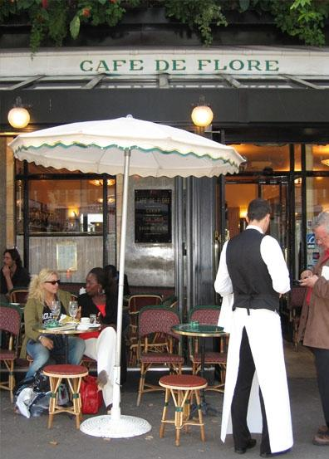
Le Café de Flore aujourd’hui

Je viens de nommer le hasard : je précise du genre surréaliste, c'est-à-dire le hasard objectif. Par exemple, Soffici a connu le susmentionné Ricciotto Canudo, futur directeur de la revue Montjoie, devant la grille qui entoure le jardin du Musée de Cluny; il a rencontré sous les arcades de l’Odéon Max Jacob qui, comme lui, feuilletait les livres et les revues d’une librairie en plein air, car tous les deux n’avaient pas d’argent pour les acheter.
La grande ville abritait son peuple de poètes, d’artistes, la plupart étrangers ou parisiens par choix et non par origine, grâce à ses quartiers devenus après à la mode comme les œuvres et les aventures de ses citoyens. Ce fut au siècle naissant, dans la boîte de la rue Bonaparte, pendant les Soirées de la Plume, qu’il connut Guillaume Apollinaire lequel, plusieurs années plus tard, en 1913, en rédigeant son Manifeste d’antitradition futuriste, choisit de placer Soffici dans la liste des créateurs auxquels il dédiait une rose, les opposant à ceux qu’il classait sous le mot de Cambronne.
Sur Picasso je donne directement la parole à Soffici:
Picasso arrivò come me, a Parigi nel 1900 ; e noi ci conoscemmo poco dopo arrivati. Non mi ricordo più se fu Apollinaire a presentarmi lui, o viceversa: insomma ci conoscemmo e fummo subito amici.
Picasso, che era di due anni più giovane di me, aveva allora un curioso aspetto tra di «turista» sportivo e di teppista dilettante. Bassotto, tarchiato, portava un grosso vestito di buona lana spagnola color caffè e latte e in testa un berretto all’americana che ombreggiava i suoi occhi neri e ardenti […]
(Picasso arriva comme moi, à Paris en 1900, et nous nous connûmes peu après notre arrivée. Je ne me souviens plus si ce fut Apollinaire qui me présenta à lui, ou vice-versa : bref, nous nous connûmes et devînmes amis tout de suite.
Picasso, qui était de deux ans plus jeune que moi, avait en ce temps-là une drôle d’allure entre le «touriste» sportif et le voyou dilettante. De petite taille, trapu, il s’habillait d’un complet épais de bonne laine espagnole couleur café au lait et d’une casquette à l’américaine qui ombrageait ses yeux noirs et ardents […])
Dans l’entourage des célèbres Soirées de la Plume Soffici fut aussi le compagnon d’un vieux maître, le grec Papadiamantòpulos, alias Jean Moréas, auquel il allait rendre visite de temps en temps dans son “quartier général”, le Café Vachette, aujourd’hui disparu, à l’angle de la rue des Écoles et du boulevard Saint-Michel.
Un des souvenirs parmi les plus tristes et douloureux de Soffici fut celui d’avoir croisé, un soir de brume, Alfred Jarry, « entre Montparnasse et le Quartier latin », même si ce n’était pas la première fois qu’il le voyait car ils se retrouvaient souvent ensemble, soit dans les locaux de la Revue blanche, soit aux Soirées de la Plume, soit à la Closerie des Lilas ou encore rue Cassette, où tous les deux vivaient à l’époque. Soffici aurait pu mieux dire « entre Montparnasse et Saint-Germain-des-Prés », parce que, par la suite, il précise exactement le lieu de cette rencontre dans Ricordi di vita artistica e letteraria (Souvenirs de ma vie artistique et littéraire). Il s’agit en effet de l’espace formé par le croisement de la rue du Four et de la rue de Rennes. Ce fut une vision amère que celle du père d’Ubu Roi, du créateur du « Surmâle », dans un terrible état de pauvreté :
Ebbi una stretta al cuore considerando quella miserevole immagine di povertà e di stento.
(J'eus un pincement au cœur en considérant cette pitoyable image de pauvreté et de privation.)
Mais la vraie tragédie, en voyant la silhouette sombre d’un homme, petit, vêtu d’une très vieille redingote noire et d’un pantalon trop long pour ses jambes courtes, lui apparut dans toute son ampleur quand il fixa son visage pâle et malade qu’il n’oubliera jamais et qui lui fit maudire une société si ingrate envers ses plus nobles artistes.
Carrefours, boulevards, rues qui reviennent comme la rue de Buci, la rue de Seine, déjà très fréquentés par les poètes, les artistes au temps du Parnasse, du Symbolisme ; jeunes gens très valables que l’histoire n’a pas encore décidé de tirer de l’oubli et certains, par contre, choisis par la gloire, toujours en vedette : de nombreux autres lieux et hommes, sur lesquels il ne m’est pas possible de m’attarder, figurent parmi les riches souvenirs de Soffici. Mais avant de terminer, je voudrais ajouter un petit bijou, selon moi, sur le plan de la recherche littéraire ou, peut-être, une simple curiosité pour d’autres : tout le monde sait que l’année 1919 marque la vraie fortune de Lautréamont en France, grâce à la divulgation de son œuvre dans Littérature après la récente découverte de Philippe Soupault qui un jour, en face de l’hôpital auxiliaire où il était soigné, entra dans une librairie-papeterie et au rayon « mathématique » remarqua un ouvrage broché sous une couverture beige. Le titre : Les Chants de Maldoror. L’auteur : Comte de Lautréamont. Cette anecdote est tellement connue qu’il semble qu’avant les « trois mousquetaires », Breton, Aragon, Soupault, personne n’avait lu un seul vers de Lautréamont. Et si l’on ajoute que de ce poète maudit on n’a pas de portrait ni de tombeau, l’atmosphère mythique se renforce. Or, sans rien ôter à la découverte de Soupault que j’estime beaucoup et qui, au fond, marque avec justesse la date d’entrée de Lautréamont dans les lettres françaises, il faut toutefois préciser que l’auteur des Chants était déjà connu au début du xx^{ème} siècle dans l’entourage de Soffici. Celui-ci nous a raconté que chez le décadent hollandais Fritz R. Vanderpijl, place Maubert, dans une pièce éclairée par la faible lumière d’une bougie, un de leurs amis, le poète Alexandre Mercerau lui fit découvrir pour la première fois « la torbida quasi satanica potenza dei Chants de Maldoror » (« la trouble presque satanique puissance des Chants de Maldoror »).
Les centres culturels, les maisons d’édition se préparent à célébrer, surtout en Italie, à l’occasion du prochain centenaire de la naissance du Futurisme, ces rites et rythmes urbains qui participent à plein titre à l’histoire de la culture et de l’art du XXème siècle.

Arthur RIMBAUD, Illuminazioni, Cura e versione di Gabriel-Aldo Bertozzi, Roma, Tascabili Economici Newton, 1994.
Voir Gabriel-Aldo BERTOZZI, « Lautréamont et les surréalistes », dans Europe, août-septembre 1987, n°700-701, pp. 86-93.

